Историческое просвещение при изучении предметов

естественно-научного цикла.

Габышева Наталья Сергеевна,

учитель биологии МАОУ «СОШ №1»,

г. Заводоуковска

Аннотация

В статье рассматривается периоды развития естествознания в истории, которые тесно связанные с развитием общества, а также великие открытия каждого периода. Историческое просвещение, как показывает практика, можно осуществлять не только на уроках истории, но и при изучении естественно-научных предметов. Знания по истории естественных наук является неотъемлемой чертой образования.

Важную роль в познании окружающего мира играют задания основанные на оригинальных работах классиков науки. Они дают возможность учащимся почувствовать «дух» развивающегося естествознания, ощутить глубину и оригинальность мышления ученых прошлого. Автор в статье приводит задания, использование которых способствует развитию самостоятельности, творческой активности учащихся, вызывает интерес к предметам естественно- научного цикла, а также формированию естественнонаучного мировоззрения.

Ключевые слова и фразы: историческое просвещение, естествознание, периоды развития общества.

Статья

«Знание истории предмета необходимо для правильного движения вперед»

Д.И Менделеев

История развития естествознания тесно связана с историей развития общества, развитием производительных сил и производственных отношений.

В истории развития общества известны 4 типа производственных отношений, которым отвечают 4 общественных строя, последовательно сменявших друг друга (рабовладельческий строй, феодальный, капиталистический и социалистический).

*Выделяют 4 периода в развитии естествознания:*

1. Подготовительный (рабовладельческое общество – VIII-I вв. до н.э.).

Подготовительный этап в естествознании является начальной стадией развития естественных наук. Исследования шли в направлении теоретических разработок. Строились гипотезы и разрабатывались теории, из которых не все в последствии нашли подтверждение. В VII-VI вв. до н.э. научными центрами были Греция, Египет, Индия и Китай. Наибольшее развитие получили такие науки как механика и астрономия Этот период славится такими учеными как Архимед, Пифагор, Демокрит, Гиппократ, Теофраст, Аристотель и др

2. Механистический (феодальное общество (средневековье) – I-XVII вв. н.в.).

В I – VII веках, развивалась, прежде всего, механика, т.к. она была тесно связана с развитием промышленности, превращением ремесленного производства в мануфактурное. Другие науки, такие как химия, физика, астрономия, биология находились под запретом религии, поэтому слабо развивались. Это период славится такими учеными какЯнсен, Коперник, Гук и др

1. Новое время (капиталистическое общество – XVIII-XIX вв.).

Капитализм характеризуется господством товарного производства и частной собственностью. Новое время ознаменовалось развитием эволюционных идей и великими открытиями. На первый план в естествознании выдвигаются физика и химия. Получают развитие термодинамика, электрофизика и электрохимия. В XVII веке были сформулированы законы о движении планет. В анатомии проводятся исследования о кровообращении у животных. В области физики ставятся барометрические опыты со столбиком ртути, в процессе которых было доказано существование атмосферного давления.

Постепенно возникли предпосылки для того, чтобы в XVIII – XIX веках были сделаны **четыре** **великих открытия в естествознании**, благодаря которым познание взаимной связи процессов, совершающихся в природе, двинулось гигантскими шагами вперед.

**1. Открытие закона сохранения массы веществ и** **сохранения энергии** русским ученым М.В. Ломоносовым (1748).

**2. Созданиеэволюционной теории происхождения видов**английским естествоиспытателем Ч. Дарвиным(1859)

**3. Создание хромосомной теории наследственности австрийским биологом** Г.И. Менделем(1863)**.**

**4.Открытие периодического закона химических элементов**, который явился научной основой современного учения о веществе русским ученым Дмитрием Ивановичем Менделеевым (1869)

Все эти открытия стимулировали быстрое развитие промышленности, сельского хозяйства и медицины.

Таким образом, во 2-й половине XIX века в России сложились исключительно благоприятные условия для развития естественных наук.

4. Новейшее время (социалистическое общество – XX в.).

Развитие естественных наук на социалистическом этапе развития общества (1917-1991) характеризовалось следующими основными особенностями**:**

1. Изучались фундаментальные свойства и закономерности основных структурных уровней организации материи. Исследования базировались на новой экспериментальной и вычислительной техники.
2. Проводились исследования сложных высокоорганизованных систем живых организмов и изучалось взаимодействие между ними.
3. Развивалась генная инженерия. В области живой природы создавались новые виды животных и растений с наиболее благоприятными для человека свойствами. В технике производилось конструирование устройств с заранее заданными функциями и характеристиками. В химии осуществлялся синтез новых веществ с заданными свойствами. Синтетические задачи выполнялись при достаточно высокой степени математизации.
4. Осуществлялась междисциплинарная интеграция в исследованиях и разрабатывались новые теории. Основные направления исследований - общая теория моделирования, теории подобия размерностей, информации и информатика, кибернетика.
5. Проводилась разработка комплексных программ, имеющих народно-хозяйственное значение, направленных на ликвидацию проблем экономического и экологического кризиса.
6. Разрабатывалась информационная планетарная компьютерная сеть «Интернет».

Знания по истории естественных наук является неотъемлемой чертой образования.

Важную роль в познании окружающего мира играют задания основанные на оригинальных работах классиков науки. Они дают возможность учащимся почувствовать «дух» развивающегося естествознания, ощутить глубину и оригинальность мышления ученых прошлого.

Все задания можно классифицировать по трем уровням:

1. Уровень - репродуктивный, это уровень воспроизведения. Он подразумевает, что ученик выучил определённый объём информации и может его воспроизвести, повторить.

Примером таких задач могут быть задания:

1. Уровень- проблемный. При решении заданий этого уровня перед учащимися ставится проблема, которую необходимо решить в ходе диалогового обсуждения. Такие задания представлены на слайде. Например:
2. Почему К.А Тимирязев назвал роль растений космической?

**Пояснение:** Используя часть энергии солнечных лучей, зеленые растения утилизируют углекислый газ воздуха в качестве источника углерода в процессе синтеза органических веществ. Но зеленое растение не только получает для себя пищу из неорганической природы, оно, по словам Тимирязева, является посредником между небом и Землей.

1. Какой вклад в развитие биологии внесли изображенные на портретах ученые? 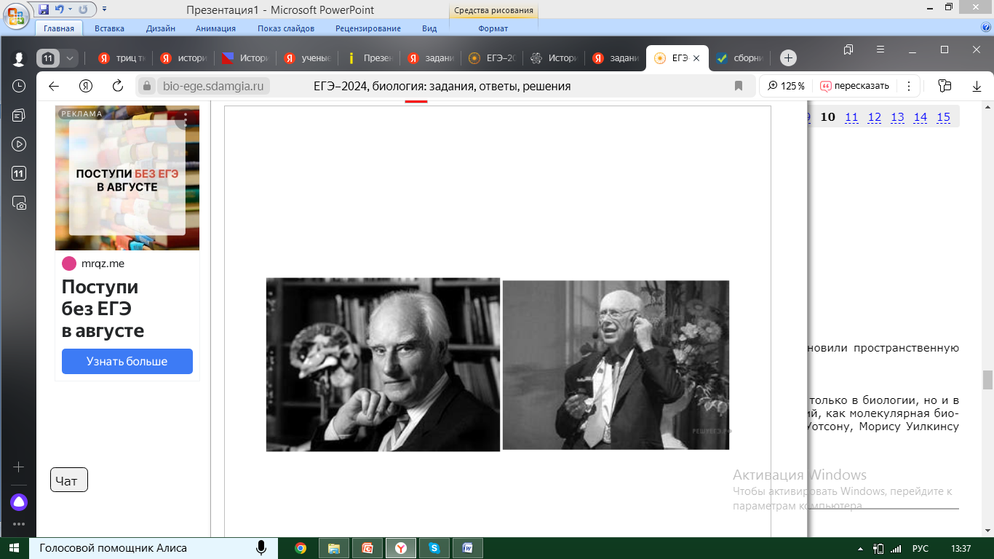

**Пояснение.**

1.  На фотографиях изображены Фр. Крик (слева) и Дж. Уотсон (справа)

2.  Научная заслуга Фр. Крика (слева) и Дж. Уотсона (справа) заключается в том, что они установили пространственную структуру ДНК

1. Уровень – поисковый. Он предполагает нахождение учащимися ответов на задание при работе с историческим материалом. Например:

1**.Найдите три ошибки в приведённом тексте. Укажите номера предложений, в которых они допущены, исправьте их.**

1.  В 1908 г. И. П. Павлов открыл явление фагоцитоза, которое лежит в основе клеточного иммунитета.

2.  Иммунитет – это невосприимчивость организма к инфекциям и чужеродным веществам – антигенам.

3.  Иммунитет может быть специфическим и неспецифическим.

4.  Специфический иммунитет – это реакция организма на действие неизвестных чужеродных агентов.

5.  Неспецифический иммунитет обеспечивает защиту от знакомых организму антигенов.

6.  Иммунитет может осуществляться как специальными клетками – фагоцитами, так и антителами – белковыми молекулами, содержащимися в лимфоцитах крови, её плазме и тканевой жидкости.

7.  Открытие клеточного иммунитета побудило учёных к исследованиям в области гуморального иммунитета.

**Пояснение:**145

1. В 1908 г. И.И. Мечников открыл явление фагоцитоза, которое лежит в основе клеточного иммунитета.

4) Специфический иммунитет – это реакция организма на определенный антиген, к которому выработалась невосприимчивость.

5) Неспецифический иммунитет- это реакция организма на любой антиген, попавший в организм.

1. **Лабиринт** - дидактический материал предназначен для самостоятельной работы учащихся. «Лабиринты» - это тесты, содержащие 20 тезисов по изучаемой теме. Каждый тезис записан в прямоугольнике, которому присвоен порядковый номер (от 1 до 20) .От прямоугольников отходят стрелки «Да» и «Нет». Тезисы могут быть верными и неверными. К лабиринту прилагается карточка.

Принцип работы с лабиринтом несложен.

1. Прочитайте тезис №1 на карточке, если вы его нашли в поле в одном из окон, то двигайтесь по стрелке «Да», *если нет – то по стрелке «Нет» к следующему тезису.*

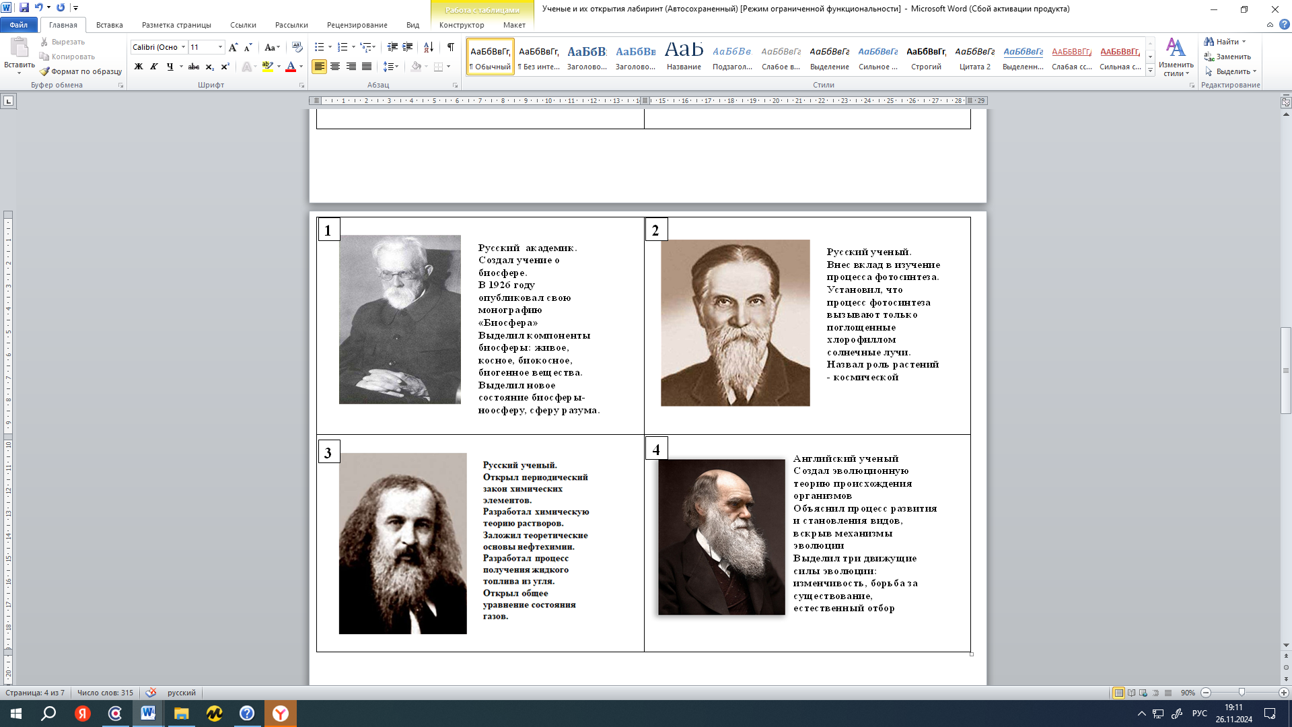

2. Задание считается выполненным, если учащийся попал на последний тезис и определил имя Ученого.

3. По мере продвижения по лабиринту учащийся записывает порядковые номера тезисов. Напрмер,1-2-6-8…-20. Движение по лабиринту между этими номерами произвольное.

5. Выполнив работу, учащийся сдает ее на поверку учителю.

В процессе работы с лабиринтами у ребят развивается алгоритмическое мышление, способность правильно и самостоятельно ориентироваться в разнокачественной информации, вырабатываются навыки работы в парах, появляется потребность самостоятельно привлекать учебную и справочную литературу. Лабиринты помогут разнообразить уроки и внеурочную деятельность школьников в любом классе, сводя к минимуму руководящую роль учителя и развивая самостоятельность учащихся.

«Лабиринты» чаще использую для текущей проверки знаний и итогового контроля.

«Лабиринт» обеспечивает:

- валидность проверки, полноту охвата контролируемого объекта, раздела или курса;

- демократичность процедуры: все ученики находятся в равных условиях, выполняя одни и те же (аналогичные) задания;

- чистоту результата, т.к.: рядом сидящие учащиеся выполняют разные варианты одного и того же «Лабиринта»;

- объективность оценки и существенную экономию времени, затрачиваемого на проверку.

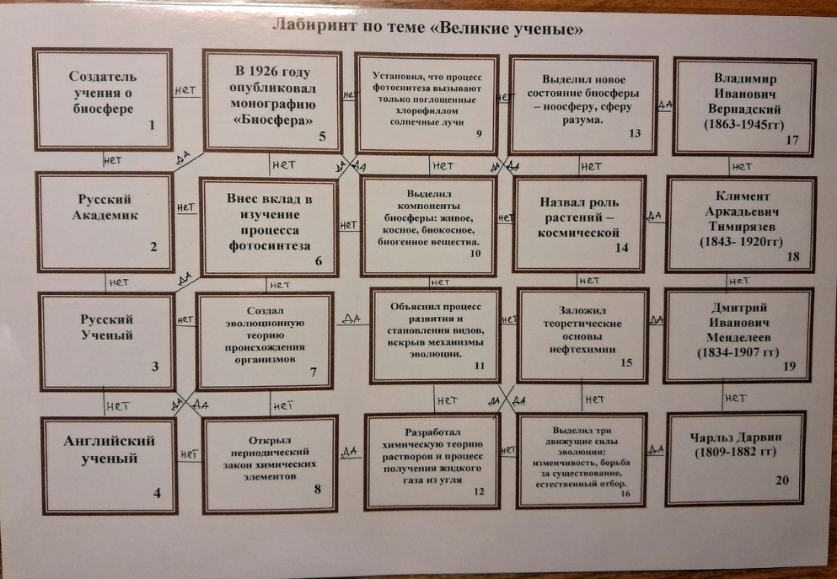

3. **Кроссенс** — это ассоциативная головоломка, соединяющая в себе несколько интеллектуальных заданий: загадки, ребуса. Слово "кроссенс" означает "пересечение смыслов". Работа с кроссенсом способствует развитию коммуникативных и регулятивных умений, навыков работы с информацией. Использование этой технологии повышает инициативность и развивает воображение обучающихся. Перед выполнением учащимся ставятся задачи**:**1. Рассмотрите картинки. Они связаны с жизнью и научной деятельностью великого ученого.  
2. Портрет какого ученого должен находиться на месте вопроса?  
3. Назовите фамилию ученого и объясните свою догадку.

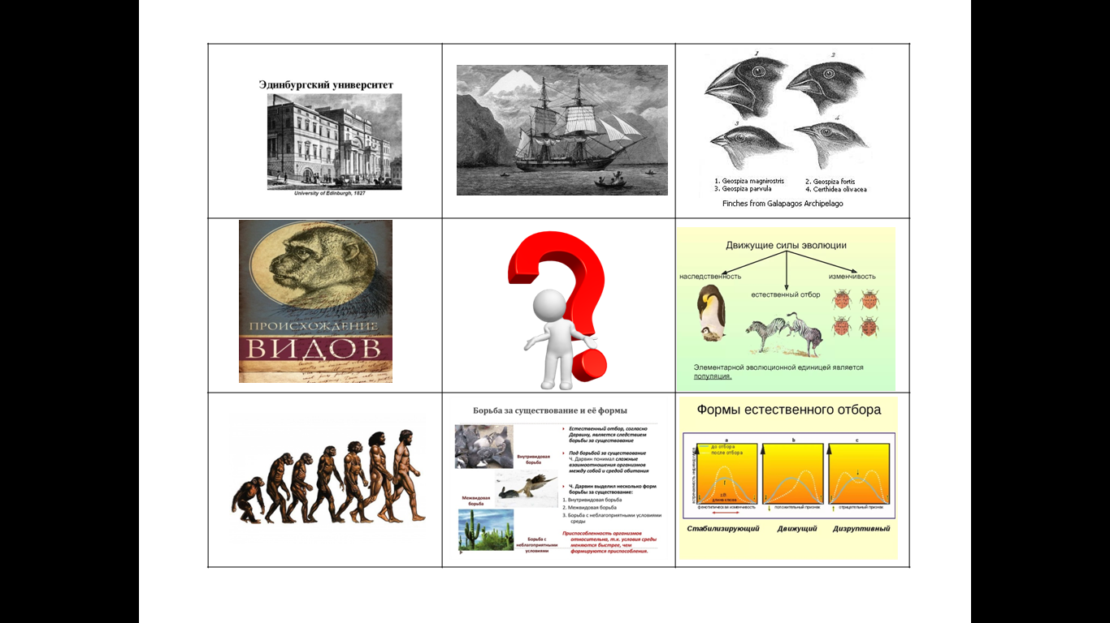

Также учащиеся могут сами составить задания, на основе различных источников, содержащих исторический материал. Начинающиеся словами:

«Докажи или опровергни утверждение….»

«Как вы относитесь к данному высказыванию….»

«Как вы полагаете. Почему именно в… веке… году интенсивно идут исследования по проблеме…»

Как показывает практика работы, использование данных заданий способствует развитию самостоятельности, творческой активности учащихся, вызывает интерес к предметам естественно- научного цикла, а также формированию естественнонаучного мировоззрения.

Список литературы:

1. Основные этапы развития естествознания / [Электронный ресурс].

<https://infourok.ru/osnovnie-etap-razvitiya-estestvoznaniya-2444120.html>

1. Задания ЕГЭ-2025/ [Электронный ресурс].

<https://bio-ege.sdamgia.ru/problem?id=21660>

1. Кроссенс - игра для эрудитов / [Электронный ресурс]. <https://www.nkj.ru/archive/articles/5105/>